ESCUELA SUPERIOR POLITÉCNICA DEL LITORAL
FACULTAD DE INGENIERÍA EN ELECTRICIDAD Y COMPUTACIÓN

AÑO: | 2024 | PERIODO: | PRIMER TÉRMINO
MATERIA: | SISTEMA DE BASES DE DATOS | PROFESORES: | IRENE CHEUNG, VANESSA JURADO, FRANK MALO
EVALUACIÓN: | PRIMERA | FECHA: | 02/07/2024

NOMBRE: ________________________________________________ MATRÍCULA: ____________________

Sección 1(15%) CONCEPTOS
Complete los conceptos según corresponda:
- Completar: Un tipo de relación que se puede hallar es aquella que refiere a la relación de una entidad consigo misma. A este tipo de relaciones se le llama: ________________________________
- Escribir Verdadero o Falso: Ningún componente de una clave foránea puede contener valores que no están presentes en la clave primaria a la que referencia ________________________
- Todos los atributos no clave dependen funcionalmente de la clave completa y no sólo de una parte de esta. Es una regla de: __________________________
- Escribir Verdadero o Falso: Las claves primarias pueden aceptar nulos _____________________
- En AR cual es la operación que retorna una relación que contiene todas las tuplas que aparecen tanto en R₁ como en R₂ __________________________

Sección 2 (25%) MODELO CONCEPTUAL
Desarrolle el modelo conceptual del siguiente modelo de negocios. Indicar atributos, entidades, relaciones e identificadores:

Se le ha asignado crear un sistema para poder registrar y controlar el subsidio focalizado de los combustibles, para esto se ha definido los parámetros para otorgar dichos subsidios son la edad de los vehículos, el cilindraje y la gama (baja, media, alta)

Las gasolineras deben integrarse a un sistema único de información vehicular donde se encuentra la información antes mencionada y adicional los datos de la placa, chasis, tipo (suv, van, todo terreno, etc.), fecha de última matriculación.

Los subsidios serán otorgados en porcentaje respecto al precio oficial del galón de combustible, ejemplo un carro de gama baja, con 3 años de comprado y 1.5 c.c. de cilindraje tiene un porcentaje de 30% del subsidio, pero, el mismo carro con 15 años de antigüedad tendría 5% del subsidio. Es decir, los subsidios son configurables basándose en los 3 parámetros antes indicados y pueden cambiar en cualquier momento.

En cada venta de combustible se debe registrar cual es el tipo de gasolina (super, extra, eco, etc.) la cantidad, el valor oficial, el porcentaje del subsidio, el valor total pagado, el vendedor y el comprador

De la gasolinera se requiere conocer el nombre de la empresa, la dirección. La ciudad está compuesta por país, provincia, ciudad, calle principal, calle secundaria, referencias (pueden ser muchas referencias)

Del empleado vendedor se requiere conocer la cédula, nombres, apellidos, y su supervisor que también es un empleado. Se debe contemplar que el supervisor puede vender también gasolina por lo cual la venta debería quedar registrado a nombre de dicho supervisor.

Cuando se realiza la venta el comprador puede decidir dar sus datos o pedir que le facturen a nombre del propietario del vehículo, de ambos, los datos a almacenar son cédula, nombre, apellidos, correo electrónico. Recuerde que un vehículo puede cambiar de propietario, pero la venta debería mantener el histórico del propietario que se le vendió el combustible.

Sección 3 (25%) MODELO LÓGICO
Tomando en cuenta el modelo conceptual de la siguiente Figura, transfórmelo al modelo lógico:
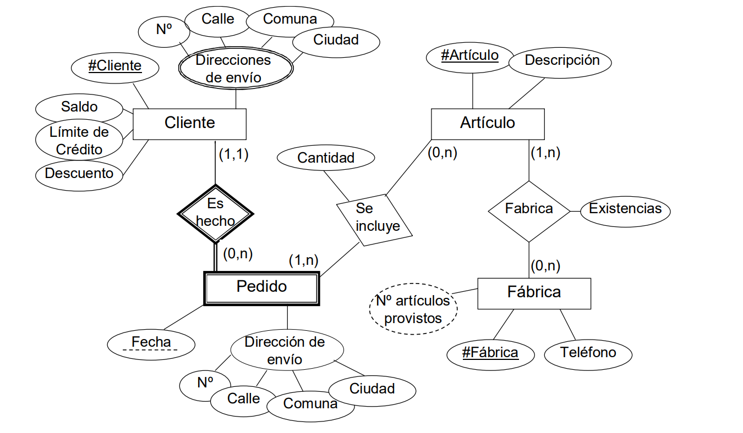

Sección 4 (15%) NORMALIZACIÓN

Normalizar el siguiente esquema relacional hasta la 3era Forma Normal. Justificar porque cumple/no cumple con la Forma Normal y obtener el diagrama lógico normalizado.

ID_Receta | Nombre_Producto | Ingredientes | Cantidad_Ingredientes | Precio_Unitario | Etapa_Produccion
1 | Comprimidos de Paracetamol | Paracetamol (polvo), Almidón de maíz, Estearato de magnesio | 500 mg, 1 g, 10 mg | 0.10 | Mezclado, Granulación, Compresión, Recubrimiento
2 | Jarabe de Jengibre | Extracto de Jengibre, Agua purificada, Sacarosa, Ácido cítrico | 200 mg, 50 ml, 10 g, 0.5 g | 0.80 | Mezclado, Filtrado, Envasado
3 | Ungüento de Caléndula | Extracto de Caléndula, Vaselina, Lanolina | 5 g, 20 g, 10 g | 1.50 | Mezclado, Envasado
4 | Cápsulas de Vitamina C | Ácido ascórbico (polvo), Celulosa microcristalina, Estearato de magnesio | 500 mg, 200 mg, 10 mg | 0.20 | Mezclado, Llenado de cápsulas
5 | Suspensión antibiótica | Amoxicilina (polvo), Sacarosa, Saborizante a fresa, Agua purificada | 250 mg, 5 g, 1 ml, 50 ml | 1.20 | Mezclado, Homogenización, Envasado

Sección 5 (20%) ALGEBRA RELACIONAL

Escribir el algebra relacional para las siguientes consultas:

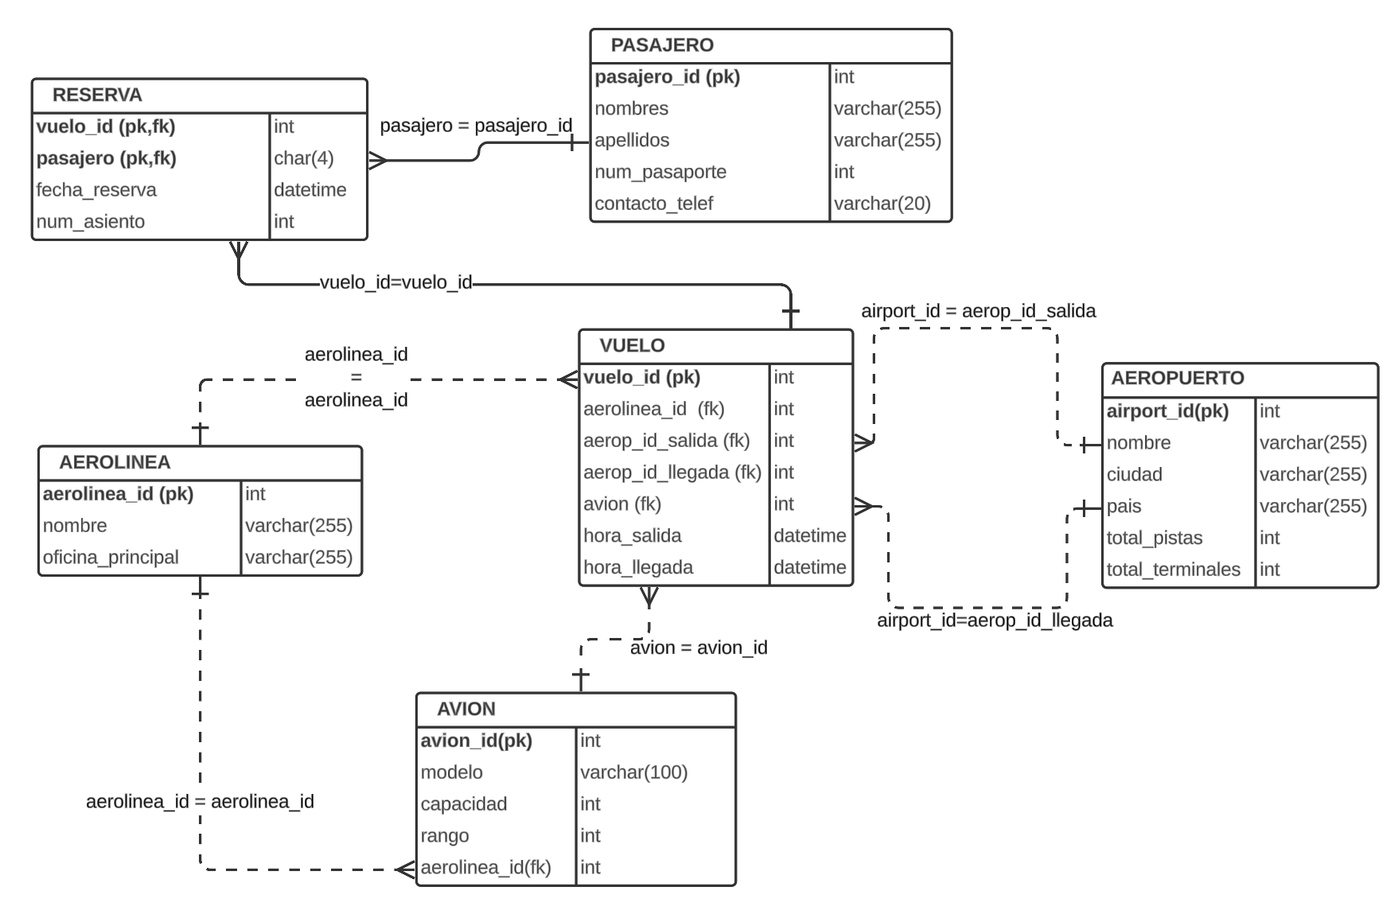

- Un areopuero tiene varios vuelos
- Una areolínea opera varios vuelos
- Una areolínea tiene varios aviones
- Un vuelo tiene reservaciones
- Un pasajero tiene varias reservaciones

- Listar a los pasajeros (nombres, apellidos y num_pasaporte) del vuelo 777 modelo boeing de la aerolínea “American Airlanes” y del vuelo 777 modelo boeing de la areolinea “Copa Airlanes” con destino a Bogotá.
- Listar los modelos de aviones que tienen un rango mayor a 5000 km y pertenecen a aerolíneas con más de 50 aeronaves
- Listar las aerolíneas(nombre) que no tienen vuelos para el día de hoy (hora_salida)
- Encontrar a los “pasajeros frecuentes” (num_pasaporte) quienes hayan viajado a todos los aeropuertos de Colombia en “Copa Airlines”

